Fråga 1

Vad är IKEA en förkortning av?

- Ingvar Kamprad Elmtaryd Agunnarud
- Ingvar Kamprad Elmhult Agunnarud
2. Ingvar Kamprad Elmhult Apelhult

Fråga 2



Från vilken stad kommer damfotbollslaget Sunnanå SK?

1. Uppsala
X. Karlstad
2. Skellefteå

Fråga 3

Vilken film har före detta fotbollsspelaren Tina Nordlund varit med i?

- Onside
X. Offside
2. Rallybrudar

Fråga 4
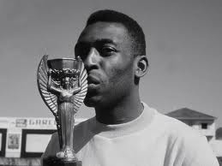

Vid vilket VM slog Pele igenom?

- 1974
X. 1962
2. 1958

Fråga 5

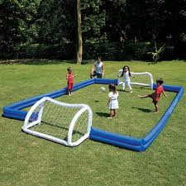

Inom vilket intervall ska bredden på en fotbollsplan vara?

1. 45-90 meter
X. 50-75 meter
2. 55-85 meter

Fråga 6

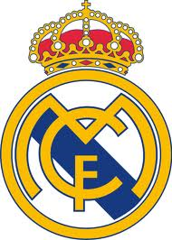

Real Madrid har flest titlar i Europacupen/Champions League, hur många gånger har de vunnit titeln?

1. 11
X. 9
2. 14

Fråga 7

En svensk har varit i final i Europacupen/Champions League både som spelare och som tränare, vem?

1. Nils Liedholm
X. Sven-Göran Eriksson
2. Henrik Larsson

Fråga 8

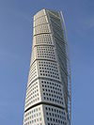

Vilket år invigs Turning Torso i Malmö?

1. 1999
X. 2002
2. 2005

Fråga 9

Vilket år kom Gaddafi till makten i Libyen?

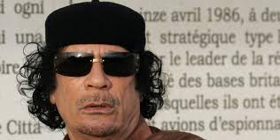

- 1969
X. 1961
2. 1973

Fråga 10

Till hur stort värde fanns det svenska sedlar ute i samhället vid årsskiftet 2010/2011?

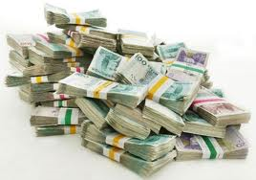

1. 9,5 miljarder
X. 99,9 miljarder
2. 35,7 miljarder

Skiljefråga

Hur många kvadratkilometer är Sverige?

449 964

